8. apríl – Deň Rómov

Pracovný list

- Vypočítaj príklady a zoraď ich od najväčšieho po najmenší.
85 | + | 6 | = | R
69 | + | 2 | = | M
9 | - | 7 | = | V
62 | - | 7 | = | O
77 | + | 5 | = | Ó

8. apríl je Medzinárodný deň ...............................................................

- Divadlo Romathan je divadlo rómskej národnostnej menšiny v meste Košice. Bolo založené v roku 1992 a je jediným divadlom svojho druhu na Slovensku. Svoje predstavenia uvádza v rómčine i slovenčine.
Vypočítaj koľko rokov má teraz divadlo Romathan?

.......................................................................................................................

- Vypočítaj príklady:

8+6= 16+8= 56+8= 8-6= 18-6=

5+4= 15+4= 55+4= 5-4= 15-4=

3+7= 13+7= 53+7 = 7-3= 17-3=

- Počas panovania Márie Terézie sa začali na jej príkaz vzdelávať aj RÓMSKE DETI.

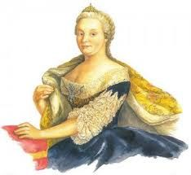
Mária Terézia mala 11 dcér a 5 synov. Pomôž je zrátať, koľko mala spolu detí.

...........................................

........................................... ......................................................

...........................................

Mária Terézia mala spolu ..................... detí.

- Vieš, že?
Kočujúci Rómovia sa najčastejšie zamestnávali ako hudobníci, tanečníci, kováči, metlári či opatrovatelia koní. Ženským zamestnaním bolo pletenie povrazov, tkanie šnúrok, výroba kief a štetiek z prasačích štetín.

